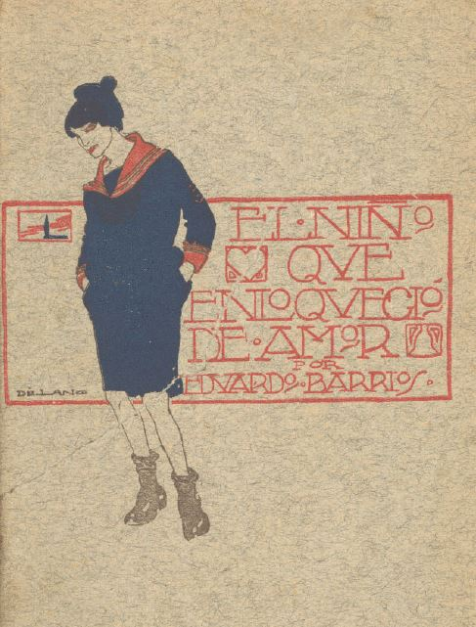
Guía Evaluada N°3
Lectura Complementaria “El niño que enloqueció de amor”
7° Año Básico
*Esta guía tiene un 60% de exigencia”

Puntaje Obtenido | Nota
/55

Nombre: ___________________ Fecha: de del 2020

Objetivo de Aprendizaje:
Analizar l en forma comprensiva los aspectos más importantes de la lectura domiciliaria correspondiente al mes de marzo “ El niño que enloqueció de amor ”

Instrucciones para los/las estudiantes:
- Lee atentamente cada pregunta y responde en el espacio dado/ o selecciona respuesta según corresponda.
- Si tienes alguna, puedes ayudarte de los recursos que estimes conveniente, sin embargo, NO COPIES RESPUESTAS DE INTERNET. LO ANTERIOR ES PLAGIO Y ESTE SERÁ CALIFICADO CON NOTA MÍNIMA.
- Debes enviar esta EVALUACIÓN RESPONDIDA EN FORMA INDIVIDUAL (NO ES TRABAJO EN GRUPO) AL CORREO DE LA PROFESORA JENNIFFER GARCIA al siguiente correo :
- jenniffer.garcia.teacher@gmail.com
- Esta Guía debe ser enviada antes del día VIERNES 10 DE ABRIL DE 2020.
- Continúa revisando la página del Colegio para que continúes desarrollando nuevas actividades y revises tus avances.

I. REGISTRO DE LO LEIDO
1.- Completa la siguiente bitácora de lectura haciendo una síntesis del texto.
BITACORA DE LECTURA : CAPITULO I
Nombre del Capítulo I (1):
Autor (1):
Editorial (1)l:
Tipo de texto (1):
Personajes principales y/o secundarios de mayor relevancia.(2)

Lugar/es relevantes en que se desarrolla la historia(2)

¿De qué se trataba este Capítulo? (4)

Completa la bitácora según lo solicitado. Utiliza toda tu creatividad para responder estás preguntas.
BITACORA DE LECTURA : CAPITULO 7
Nombre del Capítulo 7 (1):
Personajes principales y/o secundarios de mayor relevancia.(2)

Dibuja lo que más te llamo la atención del capítulo 6 y explica tú creación de manera breve. (5)
Utiliza PAINT

¿Qué te gustó de este capítulo? Explica tus razones (4)

Completa la bitácora según lo solicitado. Utiliza toda tu creatividad para responder estás preguntas.
BITACORA DE LECTURA : CAPITULO 10
Nombre del Capítulo 10 (1):
Escribe 7 hechos importantes que hayan ocurrido en este capítulo. (7)
1.
2.
3.
4.
5.
6.
7

Lugar en que se desarrolla la historia (2)

¿De qué se trataba este Capítulo? (4)

II. UTILIZA LA INFORMACIÓN DEL TEXTO Y REFLEXIONA.
Lee cada enunciado y responde fundamentando cada una de tus respuestas.

1.- Según lo leído ¿ De qué se trata la novela “El niño que enloqueció de amor? (5)

2.- Describe con tus palabras los rasgos físicos y psicológicos más relevantes de los siguientes personajes: (6)

a.- El niño:

b.- Angélica:

c.- Don Carlos:

d.- La mamá del niño:

3.-¿Te costó leer este libro? Fundamente tu respuesta. (3)

4.- ¿Recomendarías a un amigo/a leer este libro? Explica por qué (3)

